Prénom : ……………………………………… | Date : …………………………………………………………...............…………

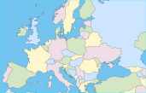 | GÉOGRAPHIE  Carte d'identité de l'Europe (02)

